Тема: Хордові тварини. Узагальнення.
Мета уроку : повторити та узагальнити матеріал з теми, оцінити знання учнів; розвивати вміння аналітично і логічно мислити, знаходити інформацію в різних джерелах, користуватися мережею Інтернет; виховувати позитивне ставлення до живих організмів, вміння спілкуватися і виробляти колективні рішення у розв’язанні практичних завдань .
Тип уроку: перевірка знань учнів.
Методи та методичні прийоми: словесні(бесіда); наочні (демонстрація малюнків, слайдових презентацій, відеофрагментів); репродуктивні (відтворення інформації з науково-популярної літератури); пошукові (робота в малих групах, мережа Інтернет
Хід уроку:
І.Організація класу. Вітання, перевірка відсутніх, об’єднання в малі групи.
ІІ. Актуалізація опорних знань:
Сьогодні ми повинні з вами узагальнити та повторити наші знання про поведінку тварин, яка дозволяє їм пристосуватися до різних умов довкілля життя, щоб розвинути свої пізнання оточуючого світу
Учитель: Ми проводимо наше повторення у формі гри з використанням презентацій та відео фрагментів.
ІІІ. Основна частина:
2. Питання для узагальнення
1) Перед вами фото певних поведінкових актів різних тварин. Яка це поведінка: вроджена чи набута? (Набута)
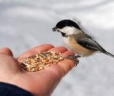 | 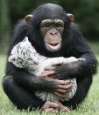 | 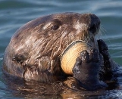 | 
2) Птахи вигодовують своїх пташенят червами та комахами. І лише у голубів воло у період вигодовування пташенят виділяє своєрідну поживну речовину з пере-травленого зерна і насіння. Від цього походить назва відомого кондитерського виробу. Назвіть цей виріб (Цукерки «Пташине молоко»)
3) Тритони і саламандри весною пищать і шиплять, жаба-бик несамовито кричить, квакші співають подібно до коників, або пищать, як курчата, або скриплять, неначе немазаний віз. Сіра жаба співає, немов флейта, а кумка стогне. Як називається така поведінка земноводних? (Шлюбна)
4) Плазуни та земноводні – холоднокровні тварини, температура їх тіла залежить від температури довкілля. Плазуни годинами гріються на сонці, щоб підвищити температуру свого тіла і забезпечити належну швидкість перебігу всіх процесів життєдіяльності. А чому жаби ніколи не гріються на сонці? (Їх шкіра не може пересихати, бо забезпечує дихання).
5) У людини особини жіночої статі більше турбуються про свою зовнішню привабливість. А чому у птахів і ссавців самці більші за розмірами та мають яскраве і привабливе забарвлення , а самки – непримітні? (Маскування заради збереження потомства)
А | Б | В | Г
2 | 3 | 4 | 1
6) Розмістіть приклади (малюнки) відповідно до зазначених типів міграцій
 | А - пасивні | Б - активні |  | В - регулярні | Г - нерегулярні
1 |  |  | 2 |  |  | 3 |  | 4
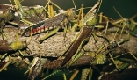 |  |  | 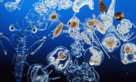 |  |  | 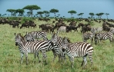 |  | 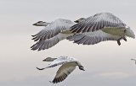
7) В тексті виправте помилки. У дужках зазначено кількість виправлень:
1. У статевому відношенні ссавці – гермафродити.(1)
2. У самців в парних залозах розвиваються яйцеклітини, а у самок – сперматозоїди.(2)
3. Зародок через піхву отримує вуглекислий газ для дихання та поживні речовини, які доставляються лімфатичними судинами.(3)
8) А тепер згадаємо одну історичну подію, пов’язану з поведінкою тварин:
І сказала жорстока княгиня Ольга древлянам : «Я вже тричі помстилася за смерть чоловіка свого Ігоря і більше не хочу помсти. Тепер бажаю лише взяти з вас невелику данину, укласти мир і піти геть. Я знаю, що ви зараз зубожіли від війни і не можете сплатити мені ні медом, ні воском, ні шкірами. Так дайте мені хоча б якусь дрібницю, наприклад по три голуби і по три горобці з кожного двору, і мені цього буде цілком достатньо, щоб переконатися у вашій покірності.» Ледве згустилися сутінки, княгиня Ольга роздала кожному своєму воїну по птаху, звеліла прив'язати до лапок соломинку, підпалити її і випустити птахів. На які поведінкові акти птахів розраховувала княгиня і що трапилося після цього? (Птахи повернулися до своїх гнізд в помешканнях людей і місто було спалене)
1 | 2 | 3
В | Г | А
9) Для багатьох тварин комунікації здійснюються переважно органами звукосприйняття. Встановіть відповідність між цими органами у зазначених тварин.
А - вібриси |  | Б - крила | В - кінцівки |  | Г – внутрішнє вухо
 | 1 |  |  | 2 |  | 3
 | 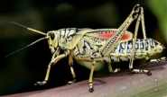 |  |  | 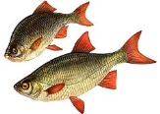 |  | 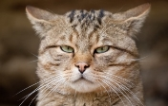

4 | 2 | 5 | 1 | 3
10) Розмістіть тварин за зростанням їх розумової діяльності:
1 | 2 | 3 | 4 | 5
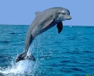 | 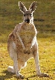 |  | 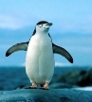 | 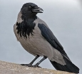
ІУ. Узагальнення, систематизація й контроль знань і вмінь учнів:
У. Підбиття підсумків уроку та виставлення оцінок.
УІ. Домашнє завдання: Повторити вивчений матеріал теми. Підготуватися до тематичної роботи
Література для чителя:
1. Грин Н., Стаут У., Тейлор Д. Биология: в 3-х т., Т.2.: Пер.с англ../Под ред.. Р.Сопера, -М.: Мир,1993.-376 с.,ил.
2. Жизнь животных. В 7-ми т./Гл.ред. В.Е.Соколов. Т.7,под..ред.М.С.Гилярова, Ф.Н.Правдина. – 2-е узд.перераб. – М.: Просвещение, 1984. – 463 с.,ил.
3. Соболь В.І. Біологія: підруч. для 7 кл. загальноосвіт. навч. закл./ Валерій Соболь. – Кам”янець-Подільський: Абетка, 2015. – с.203 - 244.
4. Шуліка К.С. Інтерактивні уроки біології тварин. 7 клас. – Х.: Вид. група «Основа», 2015. – 109 с.: іл.., схеми, табл.. – (Б-ка журн. «Біологія»; Вип. 6(150))
5. Інтернетресурси.

